Colegio Cientifico Montessori

Sololá Sololá

Nombre: Herber Jovany Quezada Ralón

Grado: 5to Bachillerato en Ciencias y Letras con Orientación en Computación

Docente: Eliezer Lopez

Tema: Trabajo Final

INTRODUCCIÓN

En el presente trabajo nos enfocaremos en los derechos humanos que como anterior mente sabemos que no eran respetados y hasta hoy en día no son respetados en su totalidad y se encontraran una serie de preguntas y respuestas.

¿Qué le dirías a alguien que dice que es mejor dedicar las horas del idioma español al inglés porque es más importante?

Yo considero que para algunas personas es más importante el inglés y para otras lo contrario entonces yo me enfocaría por dedicarle el mismo tiempo a los dos idiomas por que en algún momento los vamos a necesitar.

**¿Crees que hay lenguas más importantes que otras? ¿Por qué?**

Como lo dije anterior mente todos tenemos diferentes necesidades y nos inclinaremos por la que mejor nos sirva.

**¿Crees que es justo marginar la lengua que una persona tiene más cercana y que es el**

**vehículo funcional de nuestro intercambio lingüístico por considerar más importante**

**otra lengua?**

No es justo marguinar una lengua y todos tenemos diferentes habilidades para aprender.

**A continuación encontrarás una parte de un artículo publicado en el Periódico de Guatemala, habla de la situación de El Salvador y se titula “Un país atrapado por oligarquías y mares”.**

Hace 50 años El Salvador era una república cafetalera, ahora vive de exportar gente. La tercera parte de su población ha abandonado el país y en 24 años esos emigrantes enviaron 46.000 millones de dólares en remesas familiares, 30.000 en la última década. Sin embargo, en la medida en que las remesas han aumentado, la economía ha decrecido y la violencia se ha multiplicado. Las remesas pasaron de 686 millones de dólares en 1992 a casi 4000 millones en el 2012. El Salvador es la economía que menos crece en Latinoamérica y junto con Honduras y Guatemala son la región más violenta del mundo. En los últimos veinte años se han registrado más de 50.000 homicidios.

El Salvador es un caso clásico de poder oligárquico. Las familias que controlan la economía asumieron la exportación de personas como política económica, argumentando que el país es “potencia demográfica” y sus habitantes tienen “cultura de emigrar”. En 1969 la expulsión de salvadoreños provocó la llamada “guerra del fútbol” entre El Salvador y Honduras. Con la guerra civil comenzó la emigración a Estados Unidos y ésta creció exponencialmente con la paz por el desempleo crónico.

Encuentra la información completa en: <https://elpais.com/internacional/2013/04/21/actualidad/1366557567_333965.html>

**¿Por qué crees que la gente consume aun teniendo lo justo para sobrevivir?**

**C**onsidero que nosotros como personas consumimos de más sin necesitarlo ya que gracias a Dios tenemos el acceso a lo que deseamos pero en veces solo consumimos de más por gana de gastar.

**¿Crees que en Guatemala también abren demasiados centros Comerciales?**

En Guatemala el comercio cada vez crece mas y consideró que si, en los alrededores del país no hay muchos pero en el interior si.

**¿Qué abrirías tú en vez de tantos centros Comerciales?**

Pues a mí me gustan mucho las mascotas y yo abriría una guardería para perros en específico por que como sabemos hay demasiados perritos abandonados y ellos también necesitan de nuestro apoyo.

**Completa estas frases:**

En el Estado democrático los ciudadanos participan activamente tanto en el respeto a las

Normas como a los valores

Los gobiernos son conscientes del poder que genera una sociedad civil organizada

Defendiendo sus intereses.

Los Derechos Fundamentales son el derecho a la vida, el derecho a la libertad y el derecho a

La seguridad.

**¿Son ¿Son estáticos los Derechos Humanos? ¿Por qué? estáticos los Derechos Humanos? ¿Por qué?**

Considero que no lo son ya que todos pueden gozar de las características de progresividad o irreversibilidad.

**¿Qué beneficios tiene una sociedad civil organizada?**

Que allá menos delincuencia y que se cumplan de mejor manera sus derechos.

Kofi Annan

Una vida dedicada a la protección de los derechos humanos

Inició estudios universitarios en ciencia y tecnología en su país natal Ghana, África. Continuó su formación en Estados Unidos, al ingresar a una universidad en Minnesota para graduarse en el área de Economía, gracias a una beca otorgada por la Fundación Ford. Al culminar su preparación académica, se instaló en Ginebra (Suiza) y formó parte del Instituto de Estudios Internacionales para comenzar su carrera en la Organización Mundial de la Salud (OMS).

Al ingresar al organismo de carácter mundial, formó parte de la Comisión Económica Africana durante seis años. La labor al frente de esta división lo hizo regresar a Estados Unidos para completar estudios de administración de empresas en el Instituto Tecnológico de Massachusetts. Al culminar esta preparación regresó a Ghana para dedicarse a la promoción del turismo. Sin embargo, al poco tiempo (1976) fue contratado por la Organización de las Naciones Unidas. Desde ese momento inició una larga trayectoria a favor de la defensa de los derechos humanos y apoyó especialmente a las poblaciones en situaciones de pobreza extrema.

En 1993 ocupa el primer cargo de relevancia en la institución al ser designado como responsable de las operaciones de paz durante la guerra civil en Bosnia – Herzegovina. Annan es reconocido por mediar en diversos conflictos importantes tales como las principales crisis internacionales Posguerra Fría.

El resultado de su trabajo lo hizo ocupar el puesto de secretario general de la ONU para el período 1997 – 2001, en sustitución de Butros Butros – Ghali. Uno de los primeros casos ejecutados desde el cargo fue la mediación entre Estados Unidos e Irak, evitando un conflicto mayor en el momento entre ambas naciones. Uno de los mayores logros de la gestión de Annan fue sin duda la reforma de la ONU y la puesta en marcha , durante su segundo mandato frente a la organización, de la Corte Penal Internacional, el tribunal encargado de hacer justicia frente a los crímenes de lesa humanidad, genocidio y guerra en el mundo.

Kofi Annan fue el primer hombre de raza negra en ocupar este cargo en la ONU y el único secretario general en hacer prácticamente toda su carrera profesional en la organización.Su labor al frente a la lucha para proteger las garantías fundamentales fue reconocida en 2001 con el premio Nobel de la Paz.

En su trayectoria reconoció que los momentos más duros de su carrera fueron el atentado del 11 de septiembre a las Torres Gemelas en Estados Unidos y el ataque suicida contra el cuartel general de de la ONU en Bagdad durante 2003. Después de culminar su mandato en la Secretaría General fungió como mediador en Kenia, poniendo fin a una oleada de violencia en el país.

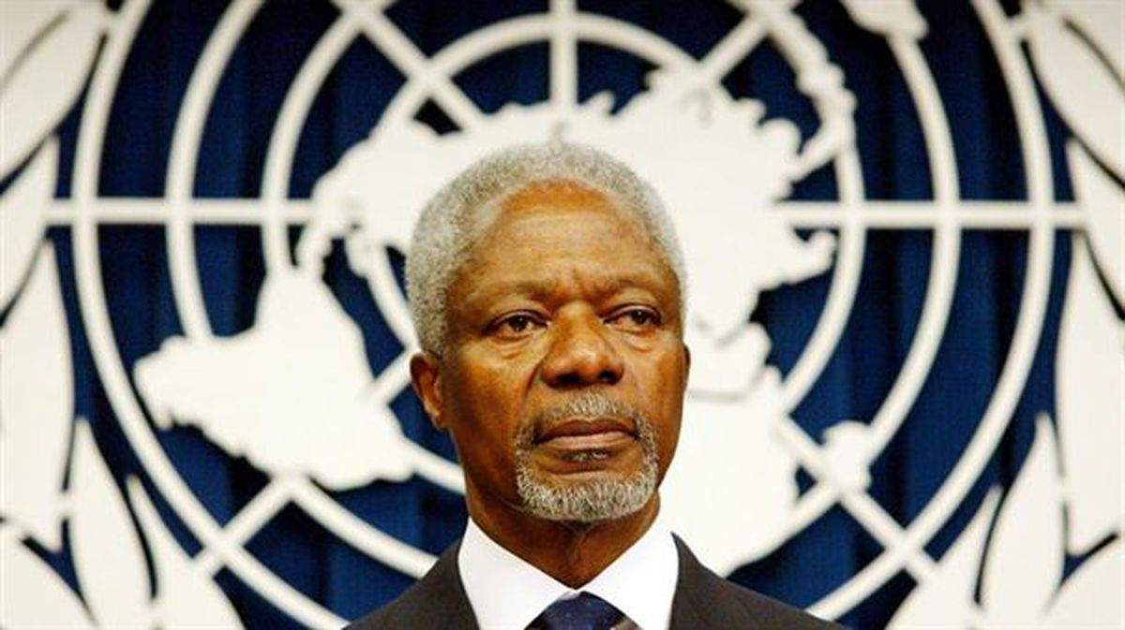Durante su carrera profesional fue acreedor de la medalla al valor JFJ Memorial Museum, a la libertad de la Universidad de St. Gallen, a la justicia internacional de MacArthur Foundation, además de otros premios internacionales gracias a su aporte a la seguridad, al desarrollo, a la educación, la ciencia, los derechos humanos y la democracia de los pueblos.

CONCLUCIÒN

Como pudimos ver los derechos no es cosa fácil, todos tenemos la necesidad de contar con cada uno de ellos, gracias al apoyo del secretario lograron rescatar cada derecho a la poblaciòn